**India y Corea el funcionamiento de dos economías en tiempos de pandemia**

Clara Lucía Calvo

Sergio Francisco Naessens

Departamento de Geografía

Universidad Nacional de Tucumán

claracalvop@hotmail.com

licsernaes@yahoo.com.ar

**Resumen**

En el contexto de una recesión global como consecuencia de la pandemia provocada por el COVID-19, la respuesta económica de los países ha sido dispar. En términos generales, la economía mundial experimentó una retracción en cuanto a sus principales indicadores macroeconómicos como por ejemplo un retroceso del PBI generando una desaceleración económica para el año 2020.

Si bien esta desaceleración de la economía planetaria fue generalizada, hubo un grupo de países que si bien experimentaron una contracción en sus principales indicadores macroeconómicos esto no fue un obstáculo para que sus economías continuarán en funcionamiento, tal es el caso de India y Corea, dos países emergentes que a través de la implementación de diferentes políticas económicas lograron continuar con el ritmo de crecimiento, aunque más lento en comparación a años anteriores.

En el caso de la India es uno de los países más poblado del mundo, como así también el que más aceleradamente se industrializa en el planeta.

El advenimiento de la pandemia a comienzos del 2020 trajo efectos colaterales para esta economía de expansión. En términos globales el crecimiento se contrajo en un 1,5% de su PBI en el último cuarto del 2020, de acuerdo a informes del FMI.

En este contexto y a modo de ejemplo, su industria farmacéutica ha pasado a cobrar un notable protagonismo. Es considerada la tercera más grande del mundo en términos de volúmenes y la décimo primera más grande en términos de valor. Contribuye al 3,5% del total de medicamentos exportados globalmente y alrededor del 20% de las exportaciones de medicamentos genéricos.

La India produce alrededor del 70% de las vacunas contra el COVID del mundo y esto demuestra la importancia que tiene esta producción para contrarrestar los efectos de la pandemia.

La República de Corea con un aparato productivo orientado hacia la exportación principalmente sufrió también estos efectos globales. Muestra de ello, Corea del Sur cerro el 2020 con una contracción del 1% de su economía. Se trata, de acuerdo a los especialistas, de la mayor reducción de los últimos 22 años, pero significativamente mejor que otras economías desarrolladas que cayeron entre un 3 y 10% en ese año comparativamente.

Corea comienza el 2021 con una recuperación de las exportaciones, gracias a una serie de medidas que dinamizaron el crecimiento económico. La economía coreana mejoró las previsiones que el Banco Central de Corea hizo del crecimiento de su PBI, gracias a la recuperación de la demanda mundial de chips y dispositivos tecnológicos, entre otros.

Es propósito de esta ponencia realizar un análisis del desempeño de las economías india y coreana en tiempos de pandemia, a partir, fundamentalmente, de las diferentes estrategias impulsadas por sus respectivos gobiernos.

La metodología empleada se basó principalmente en el análisis de los datos estadísticos publicados en diferentes informes de organismos gubernamentales internacionales, tales como Banco Mundial, Fondo Monetario Internacional, entre otros.

**Palabras clave**: ECONOMÍA- PANDEMIA- INDIA- COREA

**Algunas consideraciones en general de la economía mundial en tiempos de pandemia**

El impacto súbito y generalizado de la pandemia del coronavirus y las medidas de suspensión de las actividades que se adoptaron para contenerla, han ocasionado una drástica contracción de la economía mundial, que según la previsión del Banco Mundial se reducirá un 5,2% en el 2020. De acuerdo al informe: Perspectivas económicas mundialesdel Banco Mundial de junio de 2020 expresa que sería la peor recesión desde la Segunda Guerra Mundial y la primera vez desde 1870 en que tantas economías experimentarían una disminución del producto per cápita.

Siguiendo con el análisis de este organismo, a raíz de las graves distorsiones a la oferta y las demandas internas, el comercio y las finanzas, se prevé que la actividad económica de las economías avanzadas se contraerá un 7% en 2020. Se espera que los mercados emergentes y las economías en desarrollo se contraigan un 2,5%. Su primera contracción como grupo en al menos 60 años. La disminución prevista en los ingresos per cápita de un 3,6% empujará a millones de personas a la pobreza extrema para el 2020, según el Banco Mundial.

Los efectos están siendo particularmente profundos en los países más afectados por la pandemia y en aquellos que dependen en gran medida del comercio internacional, el turismo, las exportaciones de productos básicos y el financiamiento externo. Si bien, la magnitud de las perturbaciones variará en función de la región todos los mercados emergentes y las economías en desarrollo (MEED) acusan vulnerabilidades que se ven agravadas por las crisis externas. Asimismo, la suspensión de las clases y las dificultades de acceso a los servicios primarios de atención de salud, probablemente tengan repercusiones a largo plazo sobre el desarrollo del capital humano.

De acuerdo a Ceyla Pazarbasioglu, vicepresidenta de Crecimiento Equitativo, Finanzas e Instituciones del Grupo Banco Mundial expresa “… es probable que la crisis deje cicatrices difíciles de borrar y que plantee complejos desafíos mundiales… nuestra primera prioridad es abordar la emergencia mundial en materia sanitaria y económica. Más allá de eso, la comunidad mundial debe unirse para lograr una recuperación lo más sólida posible e impedir que más personas caigan en la pobreza y el desempleo”.

Transcurrido casi de dos años de la pandemia, las perspectivas mundiales siguen siendo muy inciertas. Las nuevas mutaciones del virus y la pérdida de vidas humanas son motivos de preocupación aun cuando la creciente cobertura de la inmunización contribuye al optimismo. Las repercusiones económicas están divergiendo entre países y sectores, debido a la diversidad de trastornos inducidos por la pandemia y del grado de respaldo de las políticas. Las perspectivas dependen, no solo del resultado de la lucha entre virus y vacunas, sino que también del grado en que las políticas económicas desplegadas en medio de una gran incertidumbre puedan limitar los daños duraderos causadas por esta crisis histórica.

Según las proyecciones, el crecimiento mundial será del 6% en 2021 y del 4,4 % en 2022. Las proyecciones para 2021 y 2022 superan las cifras del informe Datos del Banco Mundial de octubre del 2020. La revisión al alza refleja un mayor respaldo fiscal en unas pocas grandes economías, la recuperación prevista para el segundo semestre 2021, gracias a las vacunas, y la continua adaptación de la actividad económica a la reducción de la movilidad. Estas perspectivas están sujetas a gran incertidumbre, relacionada con el curso de la pandemia, la eficacia del respaldo durante la transición hasta que las vacunas faciliten la normalización y la evolución de las condiciones financieras.

**La economía de la India hoy**

El PBI anual de la India entre 2017 y 2050 crecerá a un promedio anual del 4,9% de acuerdo a consultoras internacionales lo que llevaría a la India pase a representar el 7% de la economía mundial a un 15% en el 2050.

De acuerdo al FMI en su informe Perspectivas de la Economía Mundial de abril 2021, establece que India según datos del ejercicio fiscal 2020/2021, las proyecciones del crecimiento son para el 2020 del -7,1%, para el 2021 del 12,5% y para el 2022 del 6,9% (de acuerdo al informe para el año 2021 la India es el país de mayor crecimiento a nivel mundial superando incluso a la China de 8,4% de crecimiento).

Pero cómo se espera que un país asociado a legendarios niveles de pobreza vaya a superar antes del 2040 el poder económico agregado de Estados Unidos.

Una primera respuesta simple estaría dada por el enorme crecimiento poblacional de India, la cual proporcionará por sí mismo un aumento importante de la economía.

India tiene 1380 millones de habitantes (2020, según datos macro de Banco Mundial de 2020), y en 2040 habrá aumentado a 1600 millones.

Este mercado descomunal de consumidores inevitablemente llevará una economía más grande.

Pero, de acuerdo al informe de PwC (PricewaterhouseCoopers, firma de servicios profesionales más grande del mundo) sostiene que el crecimiento de la población es una parte muy pequeña de la explicación de porqué India crecerá a esos niveles poniendo énfasis que un sector preponderante será sin duda el aumento de la productividad debido al cambio tecnológico, la llegada de flujos de inversiones extranjeras, las políticas fiscales y monetarias, entre otras.

La India emergió después de la década de 1990 luego de un gran estancamiento económico a causa de políticas de intervenciones estatales y comenzó un proceso de especialización en la exportación de servicios particularmente en sectores como la informática.

Para considerar los motivos del éxito del crecimiento de la economía india es importante tener en cuenta el rol o el papel de la democracia. El sistema indio es una democracia parlamentaria y su sistema político tiene un apego al imperio de la ley y en este sentido la democracia ha ofrecido y ofrece mejores incentivos a las IED.

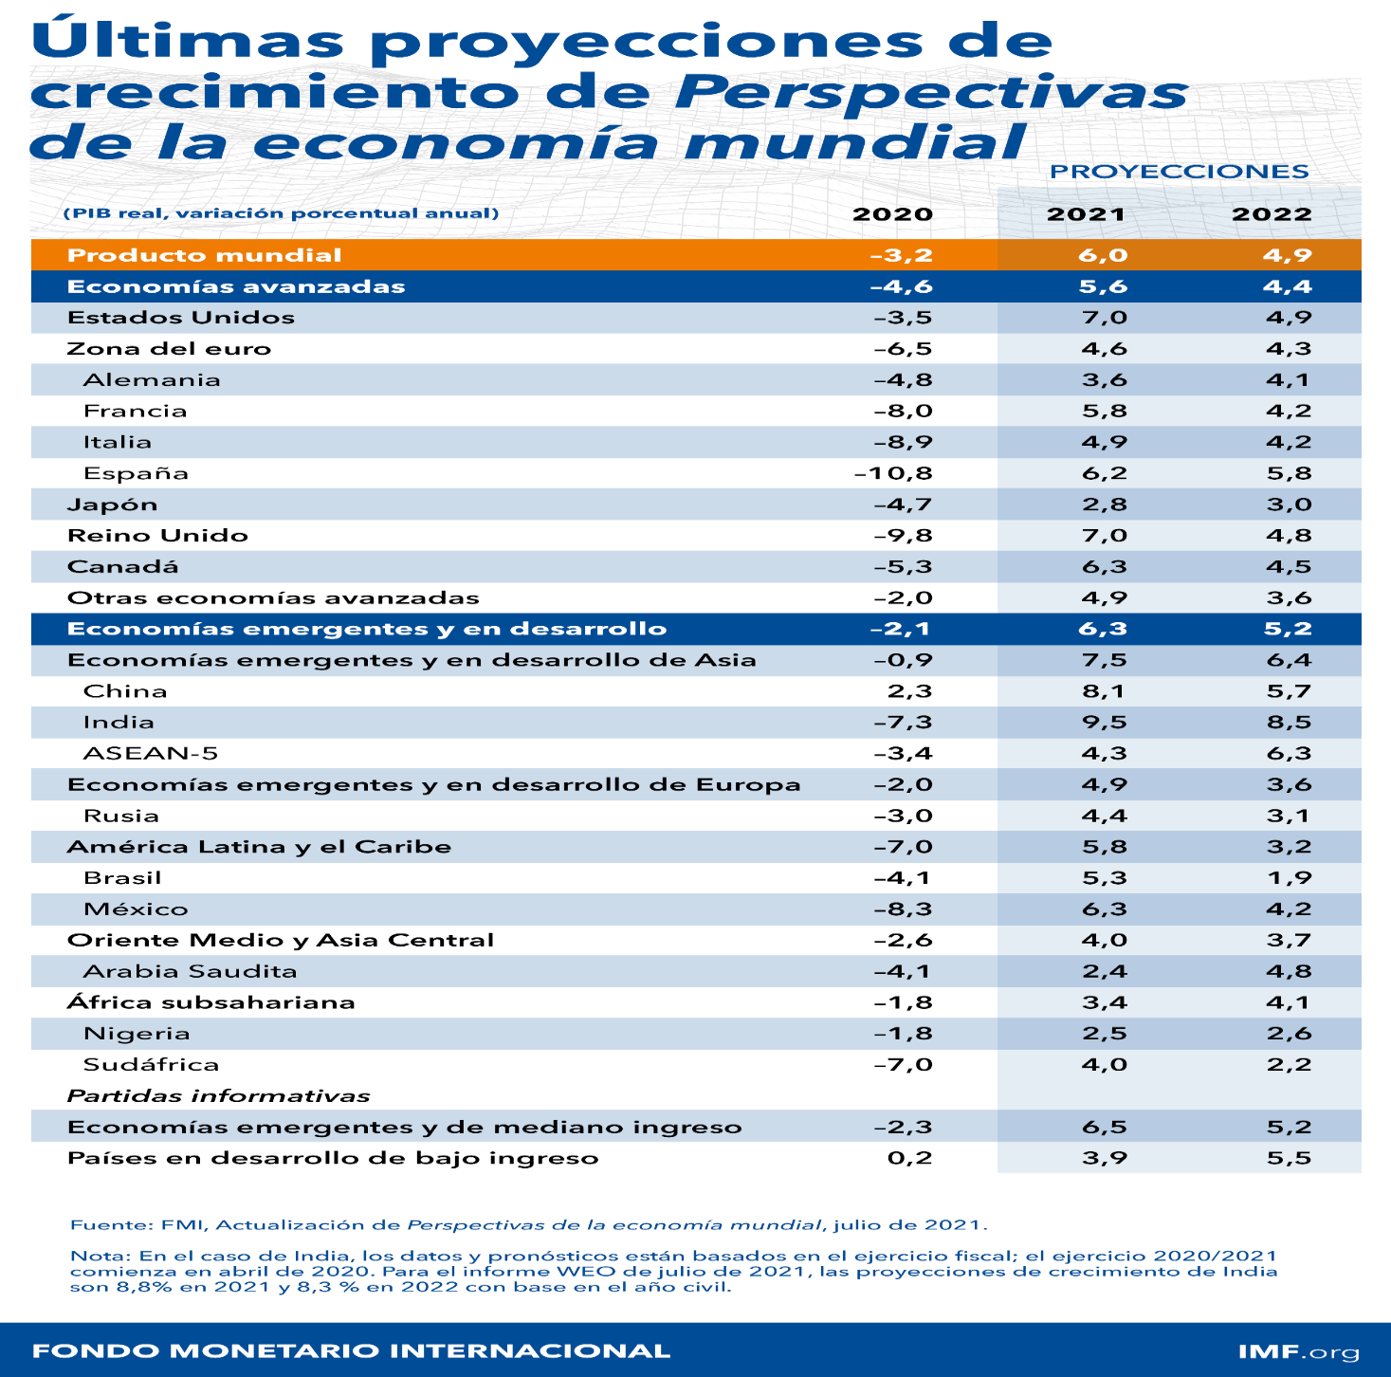

La economía llegó a crecer el 9% anual y ha tenido un promedio entre 6 y 7% de crecimiento anual en el transcurso del siglo XXI antes del coronavirus.

La India resulta interesante e importante para el resto del mundo como actor, temática y espacio geográfico debido a sus características internas y a su ubicación en el orden global.

La India es una potencia emergente a escala global y una potencia regional con base en la superficie terrestre euroasiática. Es un Estado con armas nucleares y diferendos fronterizos.

Se trata de una economía en desarrollo que se globaliza rápidamente, cada vez más impulsada por la tecnología, aunque con muchas deficiencias respecto a sus necesidades energéticas.

La India es ahora una economía de producción de tecnología en muchos sectores significativos, incluyendo algunos de vanguardia como la biotecnología y la nanotecnología. Sin embargo, el dinamismo de estas áreas debe equilibrarse con la persistente dependencia del país de la tecnología en muchos otros sectores de la economía que van desde la agricultura hasta la aviación.

En un mundo globalizado, la tecnología no puede prosperar en un solo país en forma aislada. Los imperativos de acceso a la tecnología y aprovechamiento de las fortalezas tecnológicas de la India plantean varios retos. Después de haber superado las restricciones a la importación de tecnologías como consecuencias de su prueba nuclear en 1974 y llegando a acuerdos de cooperación nuclear civil de cooperación con Estados Unidos en 2008, se quebró el aislamiento tecnológico y en la actualidad el país participa en diferentes proyectos científicos internacionales con Estados Unidos, la Unión Europea, etc. destacándose las capacidades tecnológicas de ciertos sectores, como la ciencia espacial o aeroespacial.

Un aspecto vulnerable a este crecimiento económico lo representa la gran dependencia energética que tiene. La India tiene una enorme población de una base socioeconómica baja que está creciendo y modernizándose rápidamente. De hecho, el país es el sexto consumidor de energía en el mundo y muestra una de las tasas de crecimiento energético más rápidas.

De acuerdo a la agencia internacional de Energía de la Organización para la Cooperación y Desarrollo Económico (OCDE), la demanda india de electricidad subirá en promedio 5,4% anual entre 2004 y 2030, el crecimiento más rápido de la demanda de electricidad en todo el mundo. Pero al mismo tiempo, se estima que el 44,5% de la población no tiene acceso a la electricidad. La escasez de energía, tanto en las ciudades como en las zonas rurales, se está convirtiendo en una cuestión de gobernanza elemental que podría tener un impacto en la seguridad interna del país. Si bien la India tiene enormes reservas de carbón (no tiene una dependencia externa), no sucede lo mismo con respecto al petróleo y el gas. En una economía que crece rápidamente tiene una gran demanda de estos combustibles. La dependencia energética tiene un impacto macroeconómico directo; el aumento de los precios internacionales de petróleo y gas se trasladan inexorablemente a los precios de los principales productos de exportación.

Por ello en las próximas décadas el aumento en su capacidad de generar energía será sin dudas de interés prioritario de las autoridades indias.

**La economía coreana antes de la pandemia**

La República de Corea se posicionó entre las principales economías del mundo gracias al crecimiento sostenido de su economía en las últimas décadas a partir, principalmente, de la implementación de políticas de industrialización.

Después de finalizada la Segunda Guerra Mundial los países del Extremo Oriente y Sudeste Asiático experimentaron un acelerado y continuo crecimiento económico, iniciando un proceso de transformación de sus economías, considerando que la mayoría de ellos salían de un periodo de colonización o revolución, o habían sido seriamente afectados en su infraestructura física y económica por la guerra.

En términos generales, la mayor parte de este crecimiento se debe a la extraordinaria acumulación de recursos humanos y materiales. En este sentido, la combinación de las Inversiones Extranjeras Directas (IED) con los recursos humanos en rápida expansión, constituyeron los motores principales de este crecimiento. Asimismo, los niveles elevados de ahorro financiero interno mantuvieron los altos niveles de inversión de estos países.

De acuerdo a reportes del Banco Mundial, los países del Asia Oriental- así denominados por este organismo-, han tenido un crecimiento económico alto y sostenido. Entre 1965 y 1990 estos países experimentaron un mayor crecimiento con respecto al resto de las regiones del mundo.

La República de Corea inició su desarrollo industrial en los años de la década de 1950; al comienzo con una política de sustitución de importación (ISI), cuya producción estuvo orientada fundamentalmente al mercado interno y con el transcurrir de las décadas, cambió su estrategia a una de industrialización orientada a la exportación (IOE). Corea del Sur tenía un pequeño mercado interno y rápidamente el proceso de ISI alcanzó su límite.

Además, al no tener mayores recursos naturales que pudiera brindarle las divisas necesarias para continuar con su industrialización, se vio obligado a exportar productos manufacturados.

Corea, y en general los países del Sudeste Asiático, pudieron continuar con su estrategia de ISI hasta los años de 1970. Pero a comienzos de la década de 1980, Corea se vio obligada a cambiar su estrategia a una de IOE ya que debió enfrentar algunos problemas relacionados con el pago de deuda externa, una baja en el precio de materias primas, y limitaciones en su estratega de ISI. Luego de empezar su desarrollo industrial con los sectores intensivos en mano de obra, la República de Corea comenzó a incursionar en una industria fuerte en la inversión de capitales y con la participación de algunas empresas del estado.

El crecimiento económico de Corea del Sur, así como del resto de los países de la región y del mundo, se ve influenciado por el ritmo de crecimiento de la economía de la República Popular de China, desde que este país comenzara su acelerado ritmo de crecimiento económico a partir de la década de 1990.

Según el Fondo Monetario Internacional, la República de Corea sigue ocupando el lugar número 11 considerando el tamaño relativo de su economía, y si bien su tasa de crecimiento se ha desacelerado, marchando al ritmo que impone la economía china, la misma se mantiene alta, comparativamente, en relación a otras economías desarrolladas del planeta. Según datos de la Organización Mundial del Comercio (OMC) Corea del Sur integraba un grupo de 15 países que tiene un superávit comercial hasta antes del inicio de la pandemia a comienzos del 2020.

Corea ha logrado desarrollar una gran diversificación de sus actividades productivas con miras a la exportación, especialmente las industrias de bienes de consumo simple y sectores intensivos en la utilización de mano de obra, que van desde confecciones diversas hasta materiales eléctricos. Asimismo, ha logrado desarrollar y diversificar industrias de bienes intermedios, maquinarias, bienes de equipo con importantes inversiones de capital y tecnología como por ejemplo en astilleros, electrodomésticos, automóvil, celulares, etc. (Calvo y Naessens, 2019).

Considerada como “el milagro económico del este asiático”, Corea del Sur se ha convertido en el país más innovador del planeta, a pesar de estar rodeada por dos potencias económicas, como son China y Japón, y amenazada por los misiles nucleares de Corea del Norte (Ambrós, 2021).

**La India en pandemia**

India, con 1.380 millones de habitantes **fue la segunda nación del mundo más golpeada por la pandemia después de Estados Unidos con** 439**.**341 muertes y 32.850.063 casos registrados a la fecha.

Durante mayo de 2021 se alcanzó los 600 millones de dosis contra el coronavirus, con una campaña de vacunación que aceleró su ritmo en las últimas semanas.

Pese a que sólo 15% de la población posee ambas dosis, se p**revé alcanzar con el cuadro completo a la mitad de la población para fines del 2021.**

La virulencia de la segunda ola parece estar vinculada, entre otros factores, a una nueva variante con una gran curva creciente y la celebración de eventos políticos y religiosos masivos sin regulación causó una crisis humanitaria de proporciones significativas.

Si bien, como consecuencia de la segunda ola, las proyecciones para la economía fueron modificadas a la baja (el FMI originalmente preveía un alza de 12,5% en abril), el impacto de las restricciones fue menos severo que el año pasado (donde se impuso uno de los confinamientos más severos en el mundo), y la **demanda se mantiene con fuerza.**

India es la quinta economía más grande del mundo y contribuye significativamente al crecimiento mundial. Tiene tasas de crecimiento relativamente altas entre el 4 y 8 %.

Incluso a comienzos del 2020, antes de que llegara la pandemia, el FMI había citado la indiferencia de la producción en India como la principal razón de las bajas cifras de crecimiento mundial en 2018 y 2019.

El FMI rebajó su pronóstico para el 2020 al 5,8% en parte porque esperaba más de lo mismo en el subcontinente. Ahora para que el crecimiento mundial para el 2020 se redujo alrededor al 4%, mientras que la India bajó un 10%.

Todos esperaban un gran rebote de India y el mundo, pero ahora parece improbable. De acuerdo a economistas predicen que el PBI de India se contraerá un 1,5 % en este cuarto de año. Considerando las importantes dificultades de la pandemia también en Brasil y Sudáfrica se espera que el impacto en el crecimiento mundial sea considerable.

En términos de efectos colaterales, la escala de la crisis en India es probable que dilate las restricciones internacionales más de lo previsto. Prevenir la propagación del COVID en la India requiere estrictas cuarentenas y restricciones de viajes, lo cual tiene efectos negativos para las diferentes áreas de los sectores más productivos del país.

La industria farmacéutica en India es la tercera más grande del mundo en términos de volumen y décimo primera más grande en términos de valor. Contribuye al 3,5% del total de medicamentos exportados globalmente y alrededor del 20% de las exportaciones de medicamentos genéricos.

Si se comprometen estas exportaciones, habrá todo tipo de consecuencias para la atención medica en todo el mundo.

En la situación actual, India produce alrededor del 70% de vacunas del mundo. Serum Institute of India (SII) recibió los derechos para producir la vacuna AstraZeneca para 64 países de bajos ingresos en el programa COVAX (es el Fondo de acceso global para vacunas COVID 19) de la OMS, así como 5.000.000 de dosis destinadas al Reino Unido, por ejemplo.

La crisis en India ha significado que muchos de los volúmenes de exportación de vacunas y de medicamentos se hayan pospuestos o cancelados, dejando a muchos países vulnerables a nuevas oleadas del virus.

En otro aspecto de la economía, India provee personal administrativo para muchas actividades en Europa Occidental y Estados Unidos, especialmente en los sectores financieros, de salud y de tele trabajo. Con estos servicios en peligro hay ciertos sectores, como por ejemplo la cámara de comercio en Estados Unidos que ve con preocupación que el desempeño en la economía india en tiempos de pandemia pueda crear un lastre para la economía global.

En el contexto de una gran crisis humanitaria, la India está recibiendo importante ayuda por parte de países como Estados Unidos, Reino Unido, Alemania entre otros. Ayuda que, dada la magnitud, del impacto de la pandemia resultan todavía insuficiente.

Desde el comienzo de la pandemia, la India fue uno de los países con mayores casos que se reportaban diariamente. En sus inicios, en la primera ola, eran aproximadamente 93.000 casos por día. Entre abril y mayo de 2021 se pasó de 200.000 infecciones confirmadas a más de 350.000. Las muertes también se multiplicaron en un promedio de 2.336 personas murieron diariamente para fines de abril 2021 con un sistema de salud totalmente colapsado.

Todas las cifras referidas al impacto del COVID 19 en la India, ya sean los infectados o los fallecimientos, es probable que estén por debajo de la realidad.

La enorme población del país y los problemas logísticos hacen que sean realmente difícil realizar pruebas de COVID masivas o registrar muertes con precisión, lo que vuelve mucho más difícil conocer la magnitud exacta de la crisis en India en comparación con las que atravesó Europa o Estados Unidos, por ejemplo.

Pero a pesar de estos alarmantes datos, India no tiene mayores números de casos o muertes reportadas. Estados Unidos, por ejemplo, lo supera ampliamente con 32.000.000 de contagios y más de 500.000 muertes para abril de 2021 (según datos de la Universidad Johns Hopkins); tampoco encabeza la lista de muertes cada millón de habitantes, pero es el tamaño de la población en India y el dramático aumento de casos y muertes lo que causa tanta preocupación.

India con un servicio de salud totalmente colapsado, tiene el gran desafío de poder alcanzar a su vasta población, ya que una inmensa mayoría de ellos no tiene en ese país acceso a atención medica en absoluto.

**2- La situación de la pandemia en la República de Corea**

Por regla general, los surcoreanos no acostumbran a transmitir optimismo sobre la marcha de su país. Siempre se muestran preocupados por la evolución de su economía y temen que pueda ir a peor. Es un sentimiento bastante extendido entre la población, que se ha agudizado tras la irrupción del Covid-19.

Sin embargo, Corea del Sur es de los países que está saliendo mejor parado de la pandemia. Fue uno de los países más afectados en el mundo detrás de China, pero en poco tiempo pudo aplanar la curva de contagio hasta reducir la mortalidad y la transmisión a mínimos. Solo contabilizaba 316.020 casos de contagios y 2.504 fallecidos (al 01 de octubre de 2021), con una de población de 51,7 millones de habitantes, según datos oficiales proporcionados por la Universidad Johns Hopkins.

Su éxito, sin embargo, no se limita tan solo al ámbito sanitario. Es un país puntero en tecnología, que se ha erigido como la nación más innovadora del mundo tras destronar a Alemania, según Bloomberg.

No obstante, su programa de vacunación avanza más lento que en otras economías desarrolladas debido a los problemas de suministro y hacen temer los efectos de una cuarta ola. Hasta principios de octubre se administraron 64.809.721 dosis a 39.635.274 habitantes, de los cuales 26.625.151 recibieron las dos dosis, lo que representa que sólo un 51,42% de la población surcoreana está totalmente vacunada (Expansión/Datos macro.com, 2021).

El año 2020 fue atroz debido al coronavirus. Nadie lo cuestiona, pero tampoco son pocos los economistas que opinan que Corea del Sur cerró ese ejercicio con menos cicatrices económicas que otros países desarrollados. La contracción de su economía se limitó al 1% del PIB, según el Banco Central Surcoreano (BoK). Un resultado que reforzó la estrategia de su presidente, Moon Jae-in, de contener los brotes de coronavirus sin un cierre masivo para evitar un desplome de su economía (Ambrós, 2021).

El producto interior bruto (PIB) de Corea del Sur creció un 1.8% en el primer trimestre del 2021 con respecto al mismo periodo del año pasado (2020) gracias al consumo, la política fiscal expansiva y a las exportaciones.

En el contexto de una recesión global, como consecuencia de la pandemia provocada por el Covid-19, la respuesta económica de los países fue dispar. En algunos casos la paralización total o parcial de la economía supuso cuantiosas pérdidas y un serio retroceso en el producto interior bruto (PIB), en cambio en otros países, la temprana reacción ante la enfermedad permitió evitar una desaceleración económica más intensa.

En este contexto Corea del Sur se vio beneficiado gracias a su estructura económica, donde predomina una industria orientada a la exportación por sobre la prestación de servicios, sector de la economía que fue el más afectado por la pandemia.

Corea cerró el 2020 con una contracción del 1 % en su economía, de acuerdo al Banco Mundial, y se trata de la reducción más drástica de los últimos 22 años, pero comparativamente mejor en relación a otras economías desarrolladas, que cayeron entre el 3 % y el 10 % el año pasado.

De acuerdo a las previsiones del actual gobierno un factor muy importante fue la recuperación de las exportaciones, que no sólo ha impulsado la recuperación del crecimiento económico, sino que también ha propiciado la inversión en instalaciones e infraestructuras por parte de las empresas. La cuarta economía asiática mejoró las previsiones que el Banco Central de Corea (BoK) hizo de crecimiento de su PIB, gracias a la recuperación de la demanda mundial de chips y dispositivos tecnológicos.

En la segunda mitad del año 2020, la economía se vio impulsada por la recuperación de las exportaciones y por los estímulos fiscales y monetarios récord.

En el último trimestre del año, las importaciones aumentaron un 2,1 % respecto al tercer trimestre (que a su vez había aumentado en un 5,6 % respecto al segundo). Esto confirma la tendencia alcista del mercado coreano, que paulatinamente recupera impulso y que espera volver a crecer en 2021 a un ritmo del 3,2 %.

De acuerdo a los últimos datos macroeconómicos brindados por el gobierno, el producto interior bruto (PIB) del país creció un 1,6 % entre enero y marzo del presente año, gracias a un aumento del consumo y de las exportaciones, y se situó ya casi en su volumen previo a la pandemia de coronavirus, aunque la cuarta ola y la escasez de vacunas hacen que las autoridades sean cautas (Datos Banco Mundial.org., 2021).

Según un informe del Banco de Corea (BoK), en el primer trimestre la economía surcoreana se expandió un 1,8 % con respecto al mismo lapso de 2020, que fue cuando se detectó en el país asiático el primer gran brote de la covid-19, y un 1,6 % con respecto al trimestre anterior.

El BoK subrayó en su informe el peso que ha tenido el aumento del consumo, que escaló un 1,1 % en relación al último trimestre del año 2020 gracias a una mayor adquisición de bienes tanto perecederos como no perecederos.

El dato viene dado por el llamado "gasto vengativo" ("revenge spending"), según el Ministerio de Industria, Comercio y Energía, lo que apunta a que los surcoreanos, con o sin vacunas, parecen dispuestos a compensar ya un invierno de restricciones motivadas por la tercera ola.

A su vez, señala que el aumento del gasto público, un 2,6 %, volvió a ser clave para la mejora de la economía surcoreana, al igual que la inversión de capital, que escaló un importante 6,6 % impulsada por el crecimiento en la inversión de maquinaria y equipos de transporte.

Las exportaciones, importante pilar de la economía del país, mejoraron un 1,9 % con respecto a octubre-diciembre del año 2020, debido a que la exportación de bienes como vehículos a motor o teléfonos móviles se expandió.

Está previsto que este impulso exportador continúe a lo largo del año, y el propio gobernador del BoK, Lee Yu-jeol, ha llegado a apuntar que Corea del Sur podría llegar a crecer por encima del 3 % previsto por el organismo que preside para todo 2021.

Recientemente la Organización para la Cooperación y el Desarrollo ([OCDE](https://economipedia.com/definiciones/organizacion-la-cooperacion-desarrollo-economico-ocde.html)) daba sus previsiones de crecimiento económico para las mayores economías del mundo junto a su evolución en el segundo trimestre del año. Confirmando que [la recesión ya es un fenómeno global y afecta a todos los países](https://economipedia.com/actual/la-ocde-preve-una-recuperacion-economica-pero-con-matices.html), muchos de los cuales han sufrido la mayor caída del producto interior bruto (PIB) de su historia. No obstante, entre ellos destaca el caso de Corea del Sur, cuya economía ha sido una de las más resistentes a los efectos de la crisis.

No obstante, también la economía surcoreana presenta una serie de características que la han hecho especialmente resistente a la pandemia. Entre ellas, sin duda, la más importante es su flexibilidad interna. Es decir, la amplia movilidad de ciertos factores de producción le permitió a Corea adaptarse con rapidez ante los cambios provocados por la pandemia del COVID-19. Es decir, ante una reducción brusca de la producción, en un sector, se libera una gran cantidad de recursos materiales, humanos y financieros y que se orientaron a otras actividades que se veían potenciadas por la nueva coyuntura. Esa es precisamente una de las funciones de los empresarios en una economía de mercado: identificar nuevas oportunidades de inversión para satisfacer las necesidades de las personas empleando recursos ociosos.

Por último, la caída de la producción china también ha beneficiado indirectamente a los exportadores surcoreanos, cuyos productos se veían cada vez más amenazados por la competencia de sus vecinos. Siendo Corea del Sur una potencia económica de marcado carácter exportador, el poder mantener o incluso expandir su cuota de mercado en el resto del mundo ha sido un factor esencial para evitar un desplome del PIB.

Según las últimas previsiones de la OCDE, el PIB nominal de Corea del Sur escalará desde el puesto 11° hasta el 8° en el ranking mundial. De esta manera habrá superado a Brasil, Canadá y Rusia, todos ellos países cuyas economías han sido seriamente dañadas por la pandemia.

Como podemos observar en el gráfico 1, la caída del PIB de Corea del Sur en el segundo trimestre del año 2020 ha sido del 3,3% y ha marcado un récord en la serie histórica, pero esta contracción de la actividad económica es sensiblemente inferior a la de otros países de la OCDE como el Reino Unido, España o Francia.

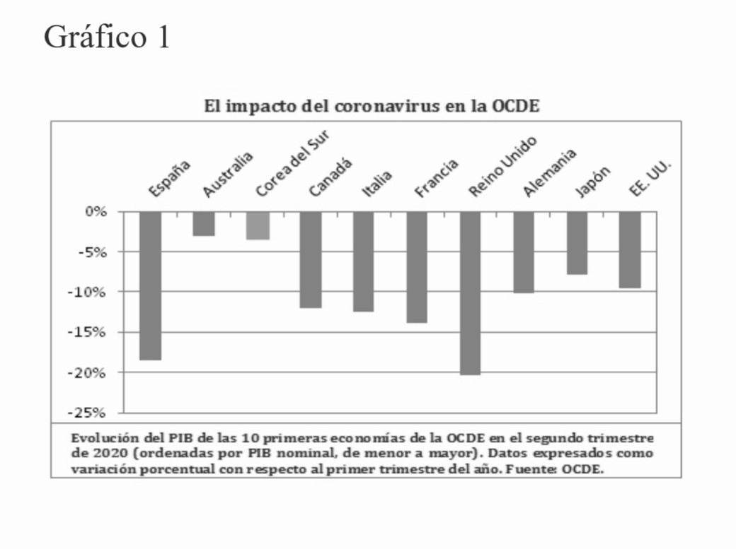

Entre enero y marzo del 2021 la economía surcoreana se expandió hasta prácticamente situarse en su nivel previo al inicio de la pandemia, según detalló el Banco de Corea (BoK).

Con respecto al trimestre anterior, el PIB surcoreano creció un 1.6%, mejorando en ese sentido el ritmo de expansión de octubre-diciembre de 2020, que fue del 1.2%.

Comparado con el último trimestre del año anterior el consumo creció en la cuarta economía de Asia un 1.1% gracias a una mayor adquisición de bienes tanto perecederos como no perecederos, indicó el BoK.

A su vez, el gasto público aumentó un 2.6% y la inversión de capital escaló un importante 6.6% “impulsada por el crecimiento en la inversión de maquinaria y equipos de transporte” (Datos Banco Mundial.org., 2021).

Las exportaciones, importante pilar de la economía surcoreana, mejoró un 1.9% con respecto a octubre-diciembre, gracias a que “las exportaciones de bienes como vehículos a motor o teléfonos móviles se expandió”.

Los datos del PIB surcoreano del primer trimestre están por encima de lo previsto por la mayoría de analistas locales.

En perspectiva interanual, la economía del país asiático, uno de los que mejor respondieron de manera preventiva a la pandemia, se encogió un 1.3% y un 3.2% en los dos primeros trimestres de 2020 y creció después un 2.1% y un 1.2% en la segunda mitad del año (Forbes Staff, 2021).

Los datos macroeconómicos son bastantes alentadores con respecto al comportamiento de la economía coreana. Todas las previsiones realizadas por el BoK, apuntan de demostrar que la misma seguirá con un ritmo de alza (gráfico 2).

Así la estrategia del presidente Moon Jae-in de contener los brotes de coronavirus sin una cuarentena estricta para impedir un derrumbamiento de la economía coreana, dio sus resultados.

En ese desafío Moon no estuvo solo, sino que contó con la complicidad de los surcoreanos. “El verdadero secreto del éxito de Corea del Sur es que todos piensan que la economía no va bien y deben esforzarse para que vaya mejor”, afirmó un veterano economista occidental, asentado en Seúl antes de que estallase la pandemia. Un diagnóstico que los hechos parecen darle la razón, si tenemos en cuenta los efectos de la pandemia y que, en sus casi 70 años de independencia, este país devastado por la guerra, sin casi infraestructuras y con una economía de subsistencia es hoy líder en tecnología, industria y educación.

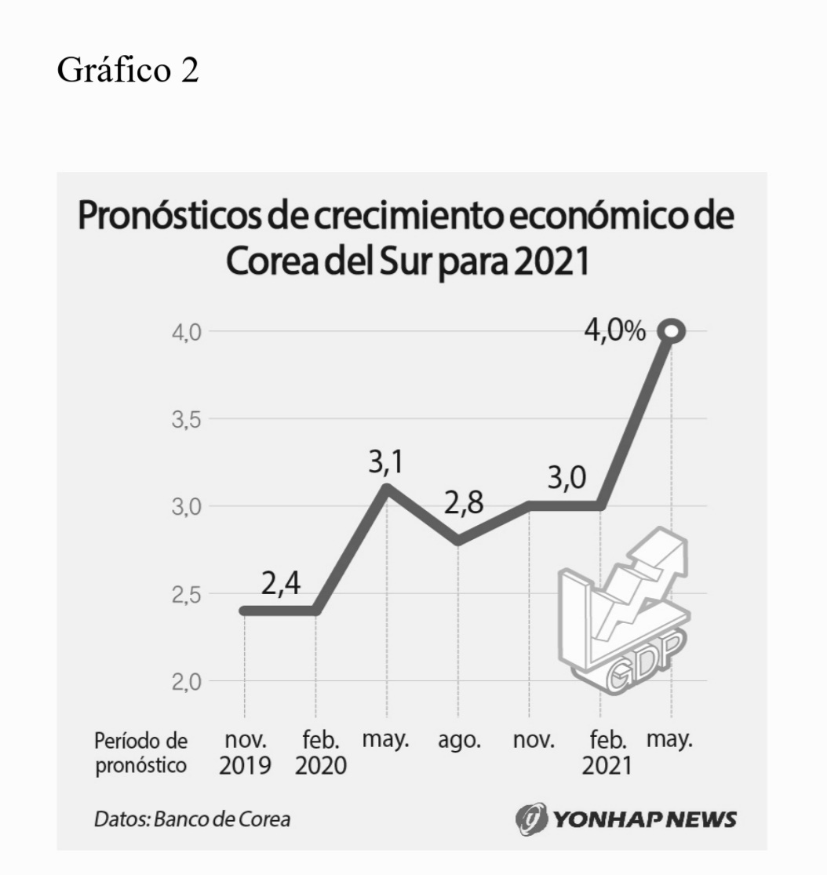

Esta posición puntera se ha alcanzado gracias a una estrecha cooperación entre el gobierno y los grandes grupos industriales privados. La colaboración ha redundado en el desarrollo de tecnología de punta, el registro de patentes y enormes inversiones en investigación, desarrollo e innovación. Estos esfuerzos han llevado a Corea del Sur a convertirse en la economía número 11 del mundo y en la cuarta potencia regional, por detrás de China, Japón e India, con una renta per cápita que ha pasado de los 103 dólares de 1962 a los 31.500 dólares de 2020.

No obstante, este “milagro del río Han”, como los economistas locales definen el rápido desarrollo surcoreano, no solo obedece a unas persistentes inversiones multimillonarias realizadas durante años. También lo atribuyen a la voluntad de superación de la sociedad surcoreana y a su rigidez. Las claves del éxito también hay que buscarlas en la educación, su capacidad organizativa y la jerarquización de su sociedad.

«La corrupción es una de las preocupaciones nacionales, sobre todo la relacionada con la connivencia entre el gobierno y los grandes grupos industriales, los llamados “chaebol[1]”».

Moon, líder del liberal Partido Democrático, ganó las elecciones presidenciales en mayo de 2017 con la promesa de acabar con la corrupción y restaurar la imagen del país. Desde entonces, su lucha se ha concentrado en reducir la influencia de los chaebol, que representan el 60% de la capitalización bursátil, y de Samsung, que supone el 20% del PIB nacional.

En paralelo, Moon también se bate por potenciar a las mujeres en las empresas y por reducir el paro juvenil, que se eleva al 9% (aunque algunos economistas calculan que supera el 20%), frente a una media nacional del 4%. A ello suma un plan para frenar la baja natalidad que incluye incentivos para las familias, tras revelarse que 2020 fue el primer año en la historia del país en que la cifra de fallecidos superó la de nacimientos.

Estas iniciativas no son obstáculo, sin embargo, para que el rechazo a Moon entre los surcoreanos alcance el 57,9%. Una desafección que beneficia a la oposición, cuyo conservador Partido del Poder del Pueblo lidera los sondeos con un 38% de intención de voto, frente al 29,7% del Partido Democrático del presidente (Ambrós, 2021).

«El papel mediador de Moon entre Corea del Norte y EEUU fue decisivo para la celebración de las cumbres entre ambos países; desde entonces, el nivel de amenazas de Pyongyang ha descendido de forma significativa».

Moon intenta compensar esta pérdida de popularidad con una mayor proyección exterior. Un campo donde ha cosechado éxitos al imponer su plan de desnuclearización de la península coreana. Su papel mediador en el diálogo entre Corea del Norte y Estados Unidos fue decisivo para la celebración de las cumbres entre los dos países y desde entonces el nivel de amenazas de Pyongyang ha descendido de forma significativa. Un protagonismo que pretende retomar ahora con el nuevo presidente de EEUU, Joe Biden (Ambrós, 2021).

**Conclusiones**

Las perspectivas del crecimiento mundial han mejorado, aunque la pandemia está lejos de terminar para una vasta mayoría de países debido a un número elevado, todavía de casos de COVID 19.

Se prevé que la economía mundial crezca un 5,4% en 2021, lo que marca una revisión al alza de la previsión del crecimiento del 4,7% del Informe del FMI hecho en enero del 2021. En el mismo se destaca el crecimiento de la economía de la India dentro del grupo de las economías emergentes y en desarrollo (12,5%) duplicando al promedio estimado para el grupo de países del que forma parte e incluso duplicando al promedio mundial.

Es decir, India va camino a convertirse en la economía que más crezca en el 2021en todo el globo, de acuerdo con diversos analistas. El salto se daría por un crecimiento mejor de lo esperado en las manufacturas y un ritmo crecienteen la campaña de vacunación por el COVID 19.

De esta forma, se espera que el país crezca un 9,2%, lo cual representa el mayor ritmo de crecimiento en las principales economías del mundo. Que coinciden con los informes Banco Mundial y FMI.

Según proyecciones del Fondo Monetario Internacional en su informe de "Perspectivas Económicas Mundiales",mientras que la economía global y las denominadas avanzadas crecerán a un promedio de 6% y 6,3% respectivamente durante 2021, India lo haría en un 9,5%.

Los datos reflejan dicha recuperación: el Ministerio de Estadísticas e Implementación de Programas de ese país anunció un aumento récord del PBI de 20,1% interanual en el periodo abril-junio, impulsado por la construcción y la industria manufacturera.

En cuanto a la República de Corea, esta ha alcanzado una posición destacada entre los países del mundo a partir de un extraordinario y rápido crecimiento económico. En tan solo 30 años pasó de ser un país subdesarrollado y con una población mayoritariamente rural a estar hoy ocupando la posición número 11 entre las economías más grande del mundo.

Las políticas implementadas en materia económica favorecieron la llegada de importantes flujos de inversiones extranjeras directas, que le permitió a la República de Corea reestructurar su aparato productivo, dinamizar su economía, especialmente el sector industrial, que aprovechó una importante mano de obra disponible y especialmente el desarrollo de su comercio exterior.

Con una estructura económica desarrollada y orientada hacia la exportación de diferentes tipos de productos, principalmente tecnológicos, Corea logró posicionarse como un país de un sostenido crecimiento económico y con la combinación de políticas públicas y de la inversión privada con las cuales logró fortalecer su aparato productivo.

La llegada de la pandemia del COVID 19 afectó duramente al país ocasionando cientos de miles de contagios y miles de muertos; mientras que, en la economía, esta situación, durante el 2020, provocó una desaceleración del crecimiento del económico, aunque comparativamente menor a otras economías desarrolladas del mundo.

Corea comenzó el 2021 con una recuperación de las exportaciones, gracias a una serie de medidas que dinamizaron el crecimiento económico. La cuarta economía asiática, después de China, Japón e India, mejoró las previsiones que el Banco Central de Corea hizo del crecimiento de su PBI, gracias a la recuperación de la demanda mundial de chips y dispositivos tecnológicos, entre otros.

Se prevé que esta mejora en el dinamismo de su aparato productivo crezca durante el resto del 2021 y las proyecciones es que termine el año con un crecimiento del 3,2%.

En conclusión, como en el resto del mundo, la situación macroeconómica en India sigue siendo grave, aunque es probable que la recuperación en India sea más rápida. La actual crisis del COVID 19 tiene más la naturaleza de un muy fuerte resfriado que de un cambio estructural.

El resultado real dependerá, no solo del ritmo de reapertura del país, sino de la transmisión eficiente de los estímulos monetario y fiscal. **La historia de crecimiento de la India a largo plazo, basada en el consumo y el espíritu empresarial de una nación joven, permanece intacta**. En todo caso, el creciente sentimiento contra China puede ser un punto de inflexión para la aceleración del crecimiento de la India.

Esto nos permite concluir, además que la apuesta decidida la República de Corea por un modelo de crecimiento basado en la apertura económica, la flexibilidad de los factores de producción y el ahorro doméstico parece ser la vacuna más efectiva contra las consecuencias económicas de la pandemia. En un mundo donde resurgen con fuerza ideas como el intervencionismo de los estados, el proteccionismo económico y planes de estímulo basados en el gasto público, Corea del Sur ha emprendido el camino opuesto.

**Bibliografía**

Ambrós, I. (2021). Corea del Sur, un pequeño gigante a la sombra de dos colosos. Política Exterior, 15 de junio 2021. Recuperado el 06 de octubre de 2021 de URL: https://[www.politicaexterior.com/corea-del-sur-un-pequeno-gigante-a-la-sombra-de-dos-colosos/](http://www.politicaexterior.com/corea-del-sur-un-pequeno-gigante-a-la-sombra-de-dos-colosos/)

Banco Mundial (2020). Perspectivas Económicas Mundiales, junio 2020. Recuperado el 27 de agosto de 2020 de URL: https://www.bancomundial.org/es/publication/global-economic-prospects

Calvo, C. y Naessens, S. (2019). “Crecimiento Económico y su Incidencia en el Comportamiento Socio-demográfico en Corea” en XI Congreso Nacional de Estudios Coreanos “Paralelo 38° en el siglo XXI: desafíos y oportunidades para una nueva cooperación regional”, organizado por la Universidad Abierta Interamericana y la Asociación Argentina de Estudios Coreanos. Buenos Aires: Editorial Teseo (Pág. 273 a 289).

Calvo, Clara y Naessens, Sergio (2021). “La economía de la India en pandemia” en IV Jornada Internacional sobre India: India, sus dinámicas y relaciones desde la perspectiva de un mundo en pandemia. Buenos Aires (trabajo inédito).

Calvo, Clara y Naessens, Sergio (2021). “La economía coreana en pandemia. Algunas consideraciones” en XII Congreso Nacional de Estudios Coreanos “Corea ante un nuevo cambio de época. Aproximaciones desde el Sur Global”, organizado por la Universidad Nacional de La Plata. Buenos Aires (en prensa).

Data Bank (2021). PIB per cápita (US$ a precios actuales) - República de Corea. Datos Banco Mundial.org. Recuperado el 05 de octubre de 2021 de URL: https://datos.bancomundial.org/indicator/NY.GDP.PCAP.CD?locations=KR

Expansión/Datos macro.com (2021). Corea del Sur - COVID-19 - Crisis del coronavirus. Recuperado el 04 de octubre de 2021 de URL: <https://datosmacro.expansion.com/otros/coronavirus-vacuna/corea-del-sur>

FMI (2021). Informes de Perspectivas de la Economía Mundial, abril 2021. Recuperado el 25 de agosto de 2021 de URL: https://www.imf.org/es/Publications/WEO/Issues/2021/03/23/world-economic-outlook-april-2021

Forbes Staff (2021). Economía de Corea del Sur crece 1.8% en el primer trimestre, 26 de abril 2021. Recuperado el 06 de octubre de 2021 de URL: <https://www.forbes.com.mx/economia-de-corea-del-sur-crece-1-8-en-el-primer-trimestre/>

1. El chaebol es un modelo empresarial basado en grandes conglomerados con presencia en distintos sectores económicos, que se ha desarrollado en Corea del Sur.